Prof. Dina Hannebauer übernimmt Professur „Laser- und Digital Engineering“ an der TH Wildau
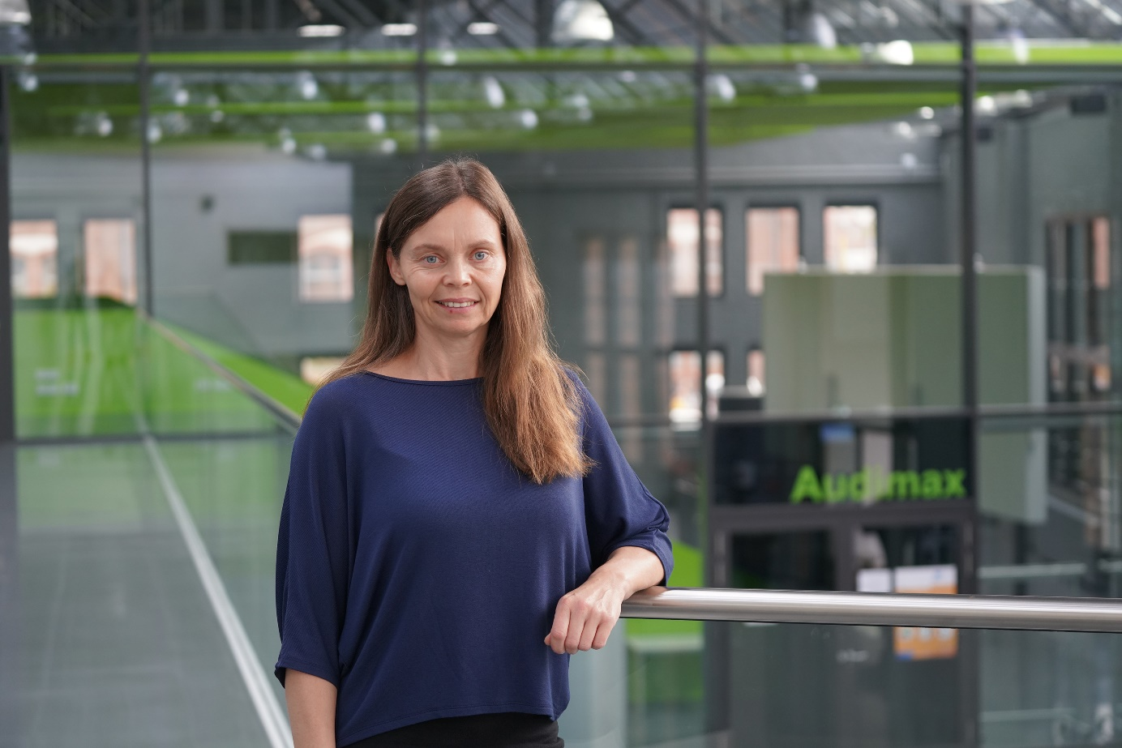
Bildunterschrift: Prof. Dina Hannebauer verstärkt seit 1. November 2021 den Fachbereich Ingenieur- und Naturwissenschaften der TH Wildau.
Bild: TH Wildau
Subheadline: Fünf Fragen an …
Teaser:
Seit 1. November 2021 verstärkt Prof. Dina Hannebauer das Team des Fachbereichs Ingenieur- und Naturwissenschaften. Prof. Hannebauer besetzt die Professur „Digital Engineering“ im Studiengang Maschinenbau. Im Kurzinterview „Fünf Fragen an ...“ stellt sie sich vor.
Text:
Wo liegen Ihre Lehr- bzw. Forschungsschwerpunkte und -interessen?
Gern möchte ich Grundlagen der Berechnungs- und Auslegungsmethoden des Maschinenbaus in Verbindung mit den möglichen digitalen Anwendungen anwendungsnah vermitteln. Meine langjährige Berufserfahrung in den Bereichen Sondermaschinenbau und Luftfahrt ist dabei sehr hilfreich. Vibrationen, Schwingungen und Betriebsfestigkeit verschiedenster Anwendungen (z.B. elektrischen Antrieben, Flugzeugstrukturen ...) sind Themengebiete, denen ich mich in der vertiefenden Lehre und Forschung widmen werde.
Warum haben Sie sich für die TH Wildau als Lehr- und Forschungsstandort entschieden?
Die Stellenausschreibung hat sehr gut auf mein Profil und meine bisherigen Berufserfahrungen gepasst. Zudem fallen mir drei Schlagworte ein, die mir sehr wichtig sind und welche ich bei der TH Wildau wiedergefunden habe bzw. wiederfinde: familiär, innovativ, im Wandel.
Was sind für Sie die besonderen Herausforderungen, denen Sie sich mit Lehr- und Forschungsbeginn an der TH Wildau stellen werden?
Als große Herausforderung sehe ich und das liegt mir sehr am Herzen, den Studierenden ein gesamtheitliches Bild ihres Studiums zu vermitteln. Das gelingt meiner Meinung nach nur, wenn die einzelnen Module von Anbeginn miteinander vernetzt sind und technisches Wissen anwendungsnah vermittelt wird. Vorstellbar sind hier ebenfalls studiengangsübergreifende Projekte, um den „Blick über den Tellerrand“ frühzeitig zu schärfen. Dieser Herausforderung stelle ich mich sehr gern.
Worauf freuen Sie sich am meisten mit Beginn der Tätigkeit an der TH Wildau?
Am meisten freue ich mich auf die Zusammenarbeit mit den Studierenden. Mit ihnen meine Erfahrungen zu teilen und auch an ihnen zu wachsen. Dann gibt es Entwicklungs- bzw. Forschungsthemen, denen ich mich sehr gern widmen möchte und freue mich darauf, diese mit Hilfe der vorhandenen Labore und vielleicht auch im Team mit Kollegen verwirklichen zu können.

Was darf auf Ihrem Schreibtisch nicht fehlen?
Mein Taschenrechner, der mich schon seit meinem Studium treu begleitet.

Kurzvita
- 1994-2000: Bauingenieurstudium an der BTU Cottbus
- 2000-2005: Wissenschaftliche Mitarbeiterin an der BTU Cottbus; 2008 Promotion zum Thema „Zur Querschnitts- und Stabtragfähigkeit von Trägern mit profilierten Stegen“
- 2005-2014: angestellt bei der Airbus Deutschland GmbH in Hamburg (Schwerpunkte: Statik/Dynamik, numerische Simulation schwingungsanfälliger Strukturen)
- 2014-2021: angestellt bei der Siemens AG Dynamowerk Berlin (Schwerpunkte: Rotordynamik von Antriebssträngen, Betriebs-/Ermüdungsfestigkeit von Windkraft-Offshore-Generatoren)

Weiterführende Informationen

Informationen zum Bachelor-Studiengang Maschinenbau an der TH Wildau: www.th-wildau.de/mb
Informationen zum Master-Studiengang Maschinenbau an der TH Wildau: www.th-wildau.de/studieren-weiterbilden/studiengaenge/maschinenbau-m-eng/

Ansprechpersonen Externe Kommunikation TH Wildau:

Mike Lange / Mareike Rammelt
TH Wildau
Hochschulring 1, 15745 Wildau
Tel. +49 (0)3375 508 211/-669
E-Mail: presse@th-wildau.de

